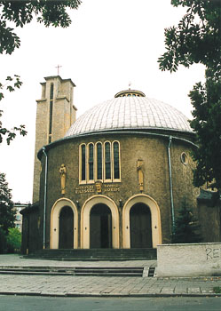
życia i świętości
Źródło

gazetka rzymskokatolickiej parafii
pw. Najświętszego Serca Pana Jezusa w Raciborzu

nr 20/2018 (742) 20 maja 2018 r.
Słowo na niedzielę
Zesłanie Ducha Świętego
Ewangelia według św. Jana (15,26-27;16,12-15)

„Jezus powiedział do swoich uczniów: Gdy przyjdzie Pocieszyciel, którego Ja wam poślę od Ojca, Duch Prawdy, który od Ojca pochodzi, On będzie świadczył o Mnie. Ale wy też świadczycie, bo jesteście ze Mną od początku. Jeszcze wiele mam wam do powiedzenia, ale teraz jeszcze znieść nie możecie. Gdy zaś przyjdzie On, Duch Prawdy, doprowadzi was do całej prawdy. Bo nie będzie mówił od siebie, ale powie wszystko, cokolwiek usłyszy, i oznajmi wam rzeczy przyszłe. On Mnie otoczy chwałą, ponieważ z mojego weźmie i wam objawi. Wszystko, co ma Ojciec, jest moje. Dlatego powiedziałem, że z mojego weźmie i wam objawi.”

G
dy przyjdzie Duch Prawdy, przekona świat o grzechu” (J 16,8). U podstaw pojednania i pokuty głoszonych przez Kościół leży „przekonanie świata o grzechu”. Czasem świat współczesny zdaje się tak mało o nim przekonany. Choć równocześnie tak bardzo obiektywna jest obecność grzechu w świecie i jego straszliwe skutki. Jakże bardzo, jakże niezmiernie potrzeba, ażeby „Duch Prawdy przekonał świat o grzechu”; o grzechu, o sprawiedliwości i o sądzie. „Gdy przyjdzie Pocieszyciel, On będzie świadczył o Mnie. Ale wy też świadczycie” (J 15,26.27). Dzisiaj wracamy do tych słów Chrystusa. I wracamy do wieczernika jerozolimskiego, gdzie zostały one wypowiedziane [w Wielki Czwartek]. Obietnica w tych słowach zawarta ma się wypełnić w tym samym wieczerniku, w dniu Pięćdziesiątnicy. Słowa Chrystusa przeprowadzają nas od wydarzenia Paschy do Pięćdziesiątnicy. Są jakby pomostem. Duch Święty stale przychodzi do uczniów Chrystusa jako Pocieszyciel, posłany od Ojca. Przychodzi jako Duch Prawdy, ażeby świadczyć o Chrystusie, który Go posyła od Ojca. Posłannictwo Ducha łączy się z posłannictwem Syna. Z jednej strony przygotowuje całe mesjańskie posłannictwo Chrystusa. Równocześnie zaś z niego bierze nowy początek: z Krzyża i Zmartwychwstania Syna na nowo przychodzi do nas Duch Święty. Jego świadectwo wprowadza nas w trynitarną tajemnicę Boga. Wprowadza nas w zbawczą Bożą Ekonomię. Dzięki temu świadectwu wiemy, że Bóg jest Miłością. Że działa jako pierwsza i ostateczna Miłość w dziejach człowieka i świata: „Ojciec mój działa aż do tej chwili i Ja działam” (J 5,17). Równocześnie działanie Ojca, które dokonało się przez Syna, dokonało się na oczach ludzi. Stało się częścią ich dziejów. Ludzie Ci – przed wszystkim Apostołowie – są również świadkami Chrystusa. Ich świadectwo jest ludzkie, oparte na słyszeniu, widzeniu i dotykaniu (por. 1 J 1,1), oparte na doświadczeniu. To ludzkie świadectwo buduje od początku Kościół jako wspólnotę uczniów Chrystusa. Jako wspólnotę wiary, wpatrzonej w tajemnicę „od wieków ukrytą w Bogu” (por. Ef 3,9), która objawiła się w Synu narodzonym z Maryi Dziewicy. Tak więc to ludzkie, apostolskie świadectwo Kościoła wiąże się organicznie ze świadectwem, jakie daje Chrystusowi Pocieszyciel, Duch Prawdy. W Nim się zakorzenia. Z Niego czerpie moc przeobrażającą. Wiara w Chrystusa przeobraża człowieka.

św. Jan Paweł II, 1982 i 1986 r.

Ogłoszenia z życia naszej parafii
Poniedziałek – 21 maja 2018 – święto NMP Matki Kościoła J 2,1-11
6³⁰ Do Bożej Opatrzności o zdrowie i Boże błogosławieństwo dla córki Marty
9⁰⁰ Do Bożej Opatrzności przez wstawiennictwo Matki Boskiej Nieustającej Pomocy z podziękowaniem za otrzymane łaski, z prośbą o zdrowie, dalszą Bożą opiekę z okazji urodzin Gizeli
18⁰⁰ 1. Za † siostrę Marię Ochrombel w rocznicę śmierci
2. Do Bożej Opatrzności z podziękowaniem za otrzymane łaski, z prośbą o Boże błogosławieństwo i zdrowie oraz opiekę Matki Bożej w intencji Adama z okazji 18.rocznicy urodzin Nabożeństwo majowe
Wtorek – 22 maja 2018 Mk 9,30-37
6³⁰ 1. W intencji Parafian
2. Za †† Juliannę Siara, jej męża Wilhelma oraz synów
8⁰⁰ W języku niemieckim: Zu Gottes Barmherzigkeit für †† Eltern Georg, Marta Runge, Bruder Ginter, Grosseltern sowie für allen †† der Familien Witeczek, Runge
18⁰⁰ 1. Za †† rodziców Zofię, Macieja Liszka, syna Roberta i †† z rodziny
2. Za † Krystynę Sanocką w 15. rocznicę śmierci i †† z rodzin Morawiec i Sanockich
Nabożeństwo majowe
Środa – 23 maja 2018 Mk 9,38-40
6³⁰ Do Bożej Opatrzności w intencji Pauliny z okazji urodzin z podziękowaniem za otrzymane łaski, z prośba o Boże błogosławieństwo i zdrowie na dalsze lata życia
9⁰⁰ Za †† męża Stefana, teściów Marcjannę i Andrzeja, szwagierki Julię i Katarzynę oraz męża Władysława
18⁰⁰ 1. Do Miłosierdzia Bożego za †† mamę Darię, babcię Irenę, dziadka Franciszka, przyjaciół, †† z rodziny z obu stron
2. Za †† rodziców Henrykę i Bolesława Rudzkich Nabożeństwo majowe
Czwartek – 24 maja 2018 – święto Jezusa Chrystusa, Najwyższego i Wiecznego Kapłana Mk 14,22-25
6³⁰ 1. Do Miłosierdzia Bożego za †† z rodziny Bugla i Kwaśnica oraz za dusze w czyśćcu cierpiące
2. Za † Edwarda Wołoszyn w 1. rocznicę śmierci
16³⁰ Nabożeństwo majowe dla dzieci i okazja do spowiedzi
18⁰⁰ 1. Do Miłosierdzia Bożego za †† rodziców Jerzego i Teresę Musioł, siostrę Elfrydę Kuźnik, dziadków, pokrewieństwo i dusze w czyśćcu cierpiące
2. Za †† teściów Jadwigę i Józefa Kula oraz †† z rodziny Nabożeństwo majowe
Piątek – 25 maja 2018 Mk 10,1-12
6³⁰ Za †† ojca Jana Reichel, matkę Annę, siostry Gizelę i Irenę, dziadków z obu stron i całe pokrewieństwo
9⁰⁰ Za †† rodziców Martę i Antoniego, braci Janusza i Herberta, siostrzeńca Leszka, dziadków z obu stron oraz za wszystkich †† z rodzin Marcol i Myszor i dusze w czyśćcu cierpiące
15⁰⁰ Koronka do Bożego Miłosierdzia
18⁰⁰ 1. Za †† męża Eugeniusza Janczyszyn, syna Czesława, matkę, zaginionego na wojnie ojca Wojciecha, teściów Marię i Antoniego i pokrewieństwo z obu stron
2. Za † Elżbietę Trybańską (od Józefa Jandura) Nabożeństwo majowe
19⁰⁰ Msza Święta młodzieżowa
Sobota – 26 maja 2018 – św. Filipa Neri, kapłana Mk 10,13-16
6³⁰ 1. Za † mamę Marię Paskuda
2. Za † mamę Emilię Kurchan
15⁰⁰ Ślub: Magdalena Mazurkiewicz – Bartosz Ogorzelski
17³⁰ Nabożeństwo majowe
18⁰⁰ W sobotni wieczór: 1. W intencji Matek naszej Parafii
2. Za † Zofię Michalczyk oraz ojca i męża Henryka
Niedziela – 27 maja 2018 – Najświętszej Trójcy Pwt 4,32-34.39-40; Rz 8,14-17; Mt 28,16-20
7⁰⁰ Za † teścia Stanisława w 9. rocznicę śmierci, †† matkę Halinę, ojca Józefa i †† z rodziny
8³⁰ Godzinki o Niepokalanym Poczęciu NMP
9⁰⁰ Za †† rodziców Stanisławę i Wiktora Korolewicz, † ks. Franciszka Moszyńskiego i ich rodziców
10³⁰ W intencji rocznych dzieci: Bartosz Łukasz Tumulla, Tymon Józef Szwec
12⁰⁰ 1. Do Bożej Opatrzności z podziękowaniem za odebrane łaski z okazji 70. rocznicy urodzin Antoniego Olszyna, z prośbą o Boże błogosławieństwo i zdrowie dla jubilata i całej rodziny
2. Do Bożej Opatrzności z podziękowaniem za otrzymane łaski z okazji 50. rocznicy ślubu Haliny i Jana Oczek, z prośbą o Boże błogosławieństwo i zdrowie dla jubilatów i całej ich rodziny
17⁰⁰ Różaniec za młode pokolenie
17³⁰ Nabożeństwo majowe
18⁰⁰ Do Bożej Opatrzności dziękując za otrzymane łaski i prosząc o dalsze dla Bożeny i Andrzeja Woźny z okazji 40. rocznicy ślubu
W tym tygodniu modlimy się: w intencji nowowyświęconych kapłanów naszej diecezji

- Wczoraj w kościele Seminaryjnym Ksiądz Biskup wyświęcił dziesięciu nowych kapłanów dla naszej diecezji. Z naszego dekanatu święcenia przyjął ks. Łukasz Klęczar z par. WNMP w Raciborzu.
- Dziś niezwykle ważna uroczystość Zesłania Ducha Świętego. Kończy ona okres Wielkanocny.
- Dzisiaj o 14⁰⁰ Msza Święta w rycie trydenckim; zapraszamy na godz. 17⁰⁰ na modlitwę Różańcową za młode pokolenie, oraz na godz. 17³⁰ na nabożeństwo majowe połączone z nabożeństwem do Ducha Świętego.
- W poniedziałek święto NMP Matki Kościoła. O 20⁰⁰ próba scholi.
- We wtorek o godz. 15³⁰ spotkanie Klubu Seniora, o 18⁰⁰ próba chóru.
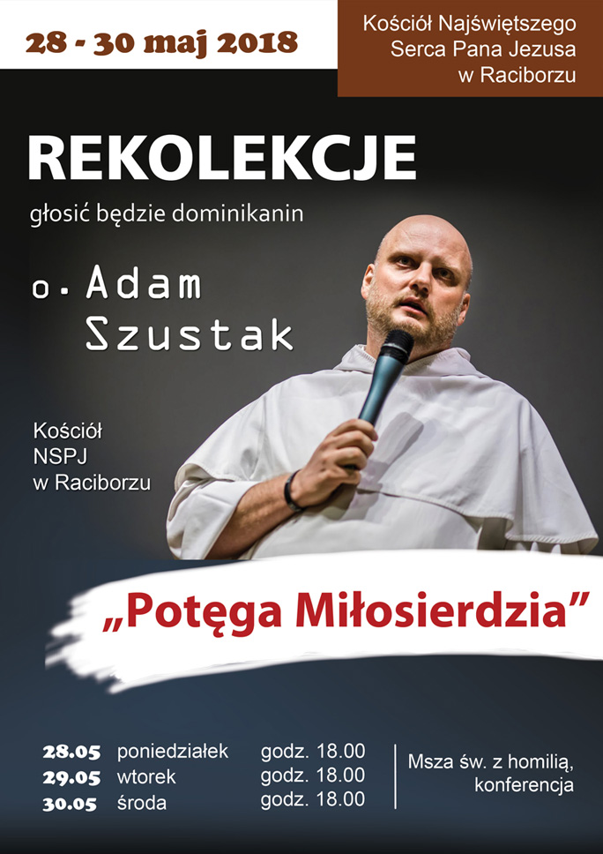
- Spotkanie Kręgu Biblijnego oraz Ruchu Rodzin Nazaretańskich w środę po wieczornej Mszy.
- W czwartek przypada święto Jezusa Chrystusa Najwyższego i Wiecznego Kapłana. Jest to dzień patronalny diecezjalnego dzieła modlitwy w intencji kapłanów „Oremus”.
- Nabożeństwo majowe dla dzieci w czwartek o 16³⁰. Po nabożeństwie okazja do spowiedzi.
- W piątek o 15⁰⁰ Koronka do Bożego Miłosierdzia.
- Młodzież zapraszamy na Mszę Świętą w piątek o godz. 19⁰⁰.
- W sobotę, 26 maja w klasztorze Annuntiata od 10⁰⁰ spotkanie formacyjne dla Rad Duszpasterskich.
- W przyszłą niedzielę o godz. 10³⁰ Msza Święta w intencji rocznych dzieci.
- 27 maja od godz. 16⁰⁰ w domu formacyjnym w Miedonii kolejne Spotkanie Rodzinne. W kontekście Dnia Matki i Dnia Dziecka odbędzie się również spotkanie przy ognisku.
- W niedzielę, 27 maja w Prudniku Lesie odbędzie się pielgrzymka Diecezjalnego Dzieła modlitwy w intencji kapłanów.
- Od poniedziałku do środy (28-29-30 maja) gościć będziemy O. Adama Szustaka OP, który wieczorami (Eucharystia i konferencja) wygłosi rekolekcje „Potęga Miłosierdzia”.
- 31 maja przypada uroczystość Bożego Ciała. W tym roku trasa procesji przebiegać będzie ulicami: Warszawską – Matejki – Eichendorffa – Waryńskiego – Opawską. Poszukujemy osób (lub np. grupy parafialnej) chętnych do zrobienia trzeciego ołtarza przy ulicy Opawskiej, w okolicy obecnej szkoły muzycznej. Poszukujemy także kogoś, kto mógłby pomóc w sprowadzeniu brzózek.
- Wieczorem w uroczystość Bożego Ciała w Opolu Koncert Uwielbienia.
- Przypominamy zapisach (poprzez stronę www) na wyjazd na Lednicę 2 czerwca. Prosimy i pilne zapisy w najbliższych dniach. Diecezjalne Duszpasterstwo Młodzieży przypomina również o możliwości wyjazdu na Światowe Dni Młodzieży do Panamy przyszłego roku.
- Pozostałe informacje o wyjazdach, pielgrzymkach (szczegóły na plakatach)
- 1-2 czerwca na Jasnej Górze pielgrzymka Żywego Różańca
- 2 czerwca pielgrzymka entuzjastów Nordic-Walking na G. św. Anny
- 9-10 czerwca pielgrzymka chórów na G. św. Anny
- 9 czerwca jubileusz sanktuarium w Winowie
- 9 czerwca na G. św. Anny pielgrzymka chorych i niepełnosprawnych
- 16 czerwca pielgrzymka nadzwyczajnych szafarzy na Święty Krzyż
- 23 czerwca pielgrzymka mężczyzn na Jasną Górę
- Przed kościołem do nabycia: nasza parafialna gazetka „Źródło”, Gość Niedzielny, miesięcznik dla dzieci „Mały Gość Niedzielny”. W zakrystii jest do nabycia „Droga do nieba” z dużym i małym drukiem.
- Kolekta dzisiejsza przeznaczona jest na bieżące potrzeby parafii. Dziś także dodatkowa zbiórka na cele remontowe.
- Za wszystkie ofiary, kwiaty i prace przy kościele składamy serdeczne „Bóg zapłać”. Raz jeszcze dziękujemy rodzicom dzieci komunijnych za złożoną ofiarę na rzecz parafii (przeznaczoną na renowację wiecznych lamp) oraz za ofiary na rzecz dzieci na misjach. Zebrano kwotę 1910 zł.

W minionym tygodniu odeszli do Pana:
    - Elżbieta Urbańczyk, lat 72, zam. na ul. Polnej
    - Józef Kawalec, lat 70, zam. na ul. Polnej 6b
    - Maria Wieczorek, lat 69, zam. na ul. Chełmońskiego
    - Jerzy Kowalski, lat 68, zam. na ul. Opawskiej
Wieczny odpoczynek racz zmarłym dać Panie.

Rzymskokatolicka Parafia pw. NSPJ w Raciborzu
ul. Warszawska 29, tel. 32 415 31 20; www.nspjraciborz.pl nspj.raciborz@gmail.com

Kancelaria czynna w dni powszednie w godz.: 7.00 – 8.00;
w poniedziałki oraz piątki 16.00 – 17.30; w czwartki 19.00 – 20.00.
Biblioteka parafialna: wtorki 18³⁰-19⁰⁰ (pół godziny po mszy św.)
Poradnia Rodzinna tel. 32 417 93 36 – czynny w czasie dyżurów. Dyżur informacyjny
w poniedziałki i środy w godz. 17.00 – 18.00;
Caritas – wtorki 17.00 – 18.00;
Konto parafialne 83 8475 0006 2001 0000 0172 0001.

